2008年全国高中化学竞赛模拟试题二十
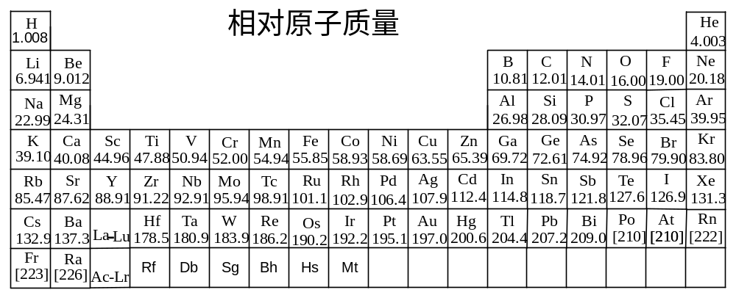
第一题、1984年，联邦德国达姆施塔特重离子研究机构阿姆布鲁斯特和明岑贝格等人在重离子加速器上用⁵⁸Fe离子轰击²⁰⁸Pb靶时，发生核合成反应，发现了²⁶⁵X。最近有人用高能²⁶Mg核轰击²⁴⁸Cm核，发生相似反应，得到X的另一种同位素²⁶⁹X。
1-1．X的元素符号是 ，最高价氧化物的化学式是 。
1-2．用元素符号并在左上角和左下角分别标注其质量数和质子数，写出合成X的2个核反应方程式（方程式涉及的其他符号请按常规书写）

第二题、2-1、(1)在Ag+催化下，Xe与F₂ 在液态AsF₅中反应，可得到一化学式为Xe₂AsF₉的离子化合物，其中阳离子为V型，画出阴阳离子的结构
(2)常温下AgF₂与ClO₂等摩尔反应可得到一逆磁性分子A，A与BF₃ 反应得到一离子化合物，其中阴离子为正四面体构型，请写出反应方程式

2-2、银氨溶液久置常分解析出黑色沉淀(此过程中无电子转移)，写出这一反应的化学方程式，并说明“久置”为什么会析出沉淀？

第三题、ClO₂ 是一种高效，性能优良的广谱消毒杀菌剂，但不稳定，不易储运，稳定性ClO₂ 成为研究的热点，目前国内外常用的稳定剂有过碳酸钠（2Na₂CO₃.H₂O₂），过硼酸钠（Na(B(OH)₃(OOH))）。过碳酸钠的稳定原理是在过碳酸钠溶液中ClO₂被还原成稳定的ClO₂⁻ ，而在ClO₂的过硼酸钠稳定液中并不存在大量的ClO₂⁻离子，但与过硼酸钠稳定液相比溶液，pH发现明显下降，并有一种二价四面体型单核配位阴离子A形成，该阴离子有稳定ClO₂ 的作用。
3-1 写出过碳酸钠稳定ClO₂ 的离子方程式
3-2 给出A离子的结构
3-3 用离子方程式表示过硼酸钠溶液pH下降的原因
3-4 过硼酸阴离子的二聚倾向，影响了ClO₂ 的吸收效率，二聚离子化学式为[H₄B₂O₈]²⁻, 该离子中B,H原子化学环境相同，给出其结构
3-5 用硼酸溶液吸收ClO₂ 不能起到稳定ClO₂ 的作用，分析原因

第四题、4-1、假定NO为三电子给予体，在M(CO)_{x}(NO)_{y}分子中要让M服从EAN规则，x和y理论上可取那些数值(M可代表V、Cr、Mn、Fe、Co、Ni，x、y必为整数）？

4-2、写出下列反应方程式，并注明依据。
(1) Cr(CO)₆ + C₆H₆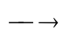 (2) Mn₂(CO)₁₀ + Na
第五题、据《中国制药》报道，化合物F是用于制备抗“非典”药品（盐酸祛炎痛）的中间产物，其合成路线为：
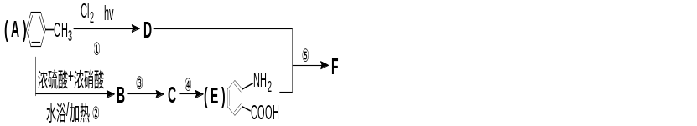
5-1 请写出有机物字母代码的结构简式。
5-2 第③、④步反应的顺序能否填倒，说明理由。
5-3 写出D＋E→F的化学方程式，并用系统命名法命名F。
5-4 第④步反应的反应类型是 。
5-5 E在一定条件下可聚合成热固性很好的功能高分子，写出合成此高聚物的化学方程式。

第六题、水具有很高的热稳定性，即使加热到2000K也只有0.588%的水分解成氢气和氧气。科学家已经找到了一种方法，分三步可使水在500℃以下分解：首先在500℃下加热FeCl₂水溶液，将生成的Fe₃O₄在HCl介质中与Cl₂在100⁰C时反应，最后将生成的固体物质在300℃时加热分解。写出三步反应的方程式。

第七题、已知铜的原子半径为128.0pm，单晶铜属面心立方晶胞。以单晶铜为阴极电沉积锌时，由于欠电势沉积效应，在未达到锌的析出电势时，金属锌就可以在铜上析出，但此时析出的锌仅能在铜表面上形成单原子层，且具有单晶铜完全相同的原子排列。已知铜、锌的原子量分别为63.55和65.38。
7-1．确定每个铜晶胞中所含的铜原子的个数，标出各铜原子坐标
7-2．确定晶胞中空隙的种类和数量
7-3．计算铜单晶的晶体密度和空间占有率
7-4．计算在表面积为1cm²铜单晶（100）面上形成一整层欠电势沉积锌时所消耗的电量。

第八题、有机推断题
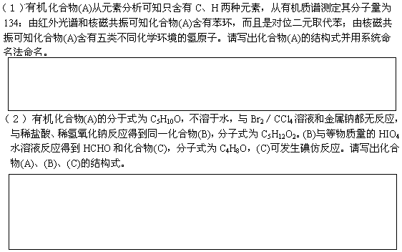
第九题、烯烃的双键两侧每个原子上连有不同基团或原子时，存在顺反异构现象（Z,E）。
9-1、顺反异构产生的原因是___________________,属于_____ A、构造异构 B、构型异构 C、构象异构
9-2、顺反异构体的溶沸点略有不同，顺-2-丁烯的熔点低于反-2-丁烯,而沸点却高于反-2-丁烯，试提出合理的解释____________________________________________________________
9-3、Z式烯烃在适当条件下能够直接异构化而转变为E式烯烃，而E式烯烃转变为Z式烯烃就不那么容易，需要用多步反应来实现，试分析原因。
9-4、有同学欲将下面E式烯烃转变为相应的Z式烯烃，你能否替他完成？
(CH₃)₂CH H
C = C
H CH₃
(CH₃)₂CH CH₃
C = C
H H

用反应式表示，并写出反应条件。

第十题、有机物A分子式为C₆H₁₂N₄，所有原子所处化学环境均相同，且具有良好的对称性，将A在低温下直接硝化可得产物B，B中含氮量为37.83%，A和B都含有六元环的结构，B是当今世界上最重要的炸药之一。在制造B同时能分离出一定量的C，C也是一种炸药，C和B具有相同的最简式，具有良好的对称性，它们的分子中氮原子有两种化学环境，其余原子均只有一种化学环境，且C分子量为B的1.33倍。
10-1、给出A，B，C 的结构
10-2、写出B爆炸的方程式
10-3、写出由A与硝酸反应生成B的反应方程式（还有一种铵盐与一种刺激性气味的气体生成

第十一题、CO和CO₂都可以合成甲醇：
CO+2H₂→CH₃OH CO₂+3H₂→CH₃OH+H₂O
CO、CO₂和H₂可通过下列反应制备：
A CH₄+H₂O(g) → CO+3H₂ B CO+H₂O(g) → CO₂+H₂
反应A的产物合成甲醇时H₂过量，反应B的产物合成甲醇时H₂不足。为了充分利用原料可将两个反应的产物混合使用。
11-1 求反应A和反应B的产物气体混合的最佳比例（用同温同压力下气体体积比表示）
11-2 若反应B和CO由反应A提供，试通过计算说明，两个反应的产物气体无论怎样混合，都达不到最佳比例的要求。

2008年全国高中化学竞赛模拟试题二十参考答案
第一题、
1-1．Hs HsO₄
1-2．Fe＋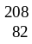Pb→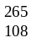Hs＋n 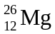＋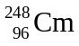＝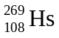＋5n
第二题、
2-1、(1)[Xe₂F₃] ⁺[AsF₆]⁻

(2)AgF₂ + ClO₂ == ClO₂F + AgF ，ClO₂F + BF₃ == [ClO₂]⁺[BF₄]⁻
2-2、3[Ag(NH₃)₂]OH=Ag₃N↓+5NH₃+3H₂O
或3[Ag(NH₃)₂]OH+2H₂O=Ag₃N↓+5NH₃·H₂O(2分)
由于NH₃的挥发，久置后上述平衡向右移动，促使Ag₃N的生成并形成沉淀。
第三题、3-1 H₂O₂ + 2ClO₂ +2 OH⁻ == 2ClO₂⁻ + 2H₂O + O₂
3-2 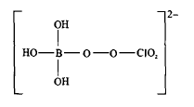
3-3
3-4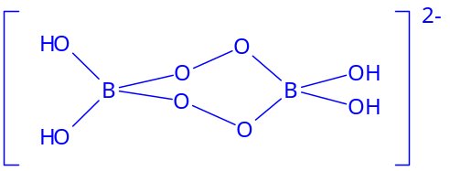
3-5硼酸在上中水中可发生电离，
形成B(OH)₄⁻离子比A离子更加稳定，所以不容易吸收ClO₂
第四题、
4-1、
 | 价电子
V | 5 | 5 + 2x + 3y = 18 | x = 5 x = 2  y = 1 y = 3
Cr | 6 | 6 + 2x + 3y = 18 | x = 3 x = 0 x = 6  y = 2 y = 4 y = 0
Mn | 7 | 7 + 2x + 3y = 18 | x = 4 x = 1  y = 1 y = 3
Fe | 8 | 8 + 2x + 3y = 18 | x = 2 x = 5  y = 2 y = 0
Co | 9 | 9 + 2x + 3y = 18 | x = 0 x = 3  y = 3 y = 1
Ni | 10 | 10 + 2x + 3y = 18 | x = 4 x = 1  y = 0 y =2
4-2、(1) Cr(CO)₆ + C₆H₆Cr(C₆H₆)(CO)₃ + 3CO C₆H₆为6电子给予体,可取代三个CO (2) Mn₂(CO)₁₀ + 2Na2Na[Mn(CO)₅] Mn₂(CO)₁₀有7 × 2 + 10 × 2 = 34个电子，平均17e / Mn，为奇电子体系，可从Na夺得一个电子成为负离子。
第五题、
5-1 B：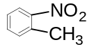；C：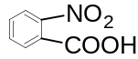；D：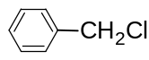；F：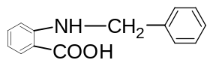
5-2 不能，因为先生成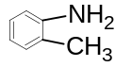，再与KMnO₄氧化时—NH₂也会被氧化。
5-3 ＋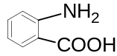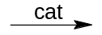＋HCl
F：N－苄基－邻－氨基苯甲酸
5-4 还原反应
5-5 n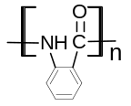＋nH₂O

第六题、
（1）3FeCl₂+4H₂O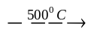Fe₃O₄+6HCl+H₂
（2）Fe₃O₄+3/2Cl₂+6HCl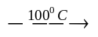3FeCl₃+3H₂O+1/2O₂
（3）3FeCl₃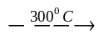3FeCl₂+3/2Cl₂
第七题、
7-1 铜原子个数为8×＋6×＝4 其坐标为（0,0,0）（,,0）（,0, ）（0, ,）
7-2 八面体空隙，4个；四面体空隙 8个
7-3 铜晶胞德摩尔质量为4mol×63.55g/mol＝254.2g晶胞边长：a＝2r_{Cu}＝362.0pm
晶胞mol体积a³＝28.57cm³ d＝8.897g/cm³
1mol晶胞中Cu原子体积为：πr³N_{A}×4＝21.15cm³
空间占有率η＝×100％＝74.03％
7-4 铜单晶（100）面的面积为：(362.0×10^{－10})²＝1.310×10^{－15}cm²
1cm²的面积有＝7.63×10¹⁴个（100）面
每个（100）面有4×＋1＝2个原子
总共原子数为7.63×10¹⁴×2＝1.526×10¹⁵（个）
Zn与Cu的半径和体积可以认为近似相等，
所以电量Q＝1.526×10¹⁵×2×1.6×10^{－19}C＝4.88×10^{－4}C

第八题、
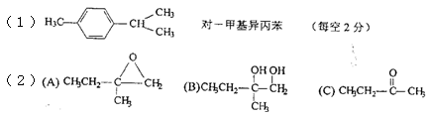
第九题、
9-1、双键不能旋转，分子中存在双键或环等限制旋转的因素，使分子中某些原子或基团在空间位置不同，产生顺反异构现象。双键可以是C=C、C=N、N=N。双键产生顺反异构体的条件是双键两端每个原子所连二基团或原子不同,
B
9-2、顺式异构体总是偶极分子,
其偶极矩比反式异构体大.液态下,分子间除了范德华引力外,还有偶极之间的吸引力,
因此,顺式异构体的沸点比反式异构体的高.而反式异构体由于分子对称性较好,在晶格
中排列更紧密,因而熔点比顺式异构体的高.
9-3、Z式烯烃由于分子中位阻比相应的E式烯烃大，稳定性差，因而在适当条件下能够直接异构化而转变为E式烯烃
4、
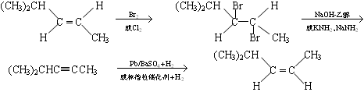

第十题、
10-1、A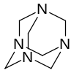 B (CH₂NNO₂)₃ 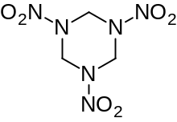C (CH₂NNO₂)₄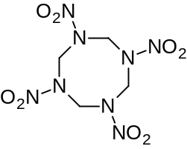
10-2、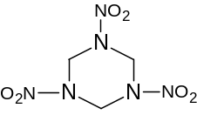→3N₂＋3H₂O＋3CO
10-3、＋4HNO₃→＋3HCHO＋NH₄NO₃

第十一题、
11-1设反应B的产物气体共xmol
反应A的产物气体共ymol
则：B：CO + 2H₂O(g) → CO₂ + H₂
x/2 x/2
A：CH₄ + H₂O(g) → CO + 3H₂
y/4 3y/4
产物中H₂总共为x/2+3y/4，CO₂为x/2，CO为y/4
由反应： CO + 2H₂ → CH₃OH
1 2
y/4 y/2
CO₂ + 3H₂ → CH₃OH + H₂O
1 3
x/2 3x/2
最佳比例应为H₂相等：y/2+3x/2==x/2+3y/4
x=y/4
A与B的产物最佳比例为：y:x=4:1
11-2 若反应B的CO由A提供，题设同(1)
即产物中H₂为x/2+3y/4，CO₂为x/2x，CO为y/4
由B：CO + H₂O(g) → CO₂ + H₂
1 1 1
y/4 x/2 x/2
y/4=x/2(以上反应所需CO为x/2)
y:x=2:1 达不到最佳比例4:1

